INFORME TRIMESTRAL DE ACTIVIDADES

ENERO, FEBERO Y MARZO 2025

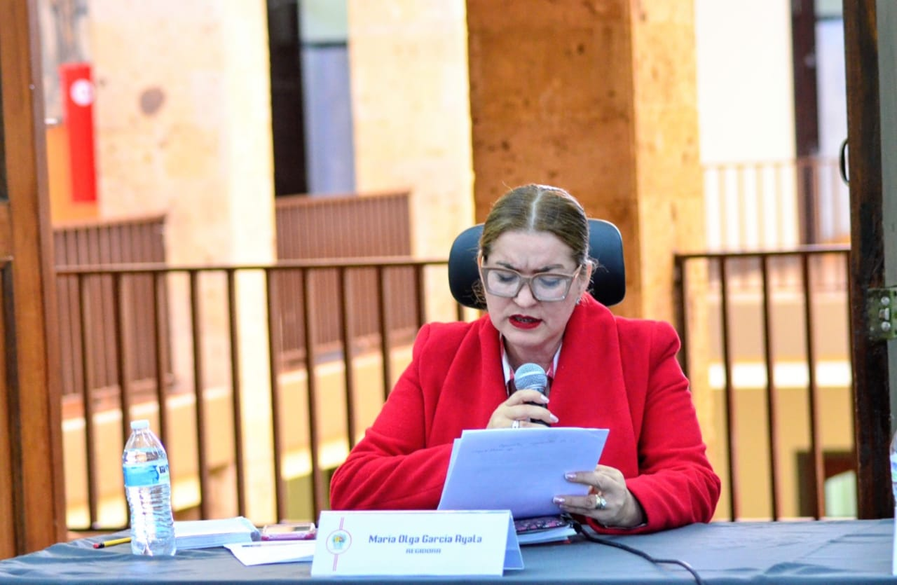

MARÍA OLGA GARCÍA AYALA
REGIDORA

Justificación

El presente informe de actividades trimestral corresponde a los meses de enero, febrero y marzo del 2025 dos mil veinticinco, iniciando las actividades en la regiduría a partir del 01 de octubre del 2024, para efectos de este informe comenzando las actividades a partir del 01 de enero hasta el 31 de marzo del 2025, en cumplimiento del artículo 8 fracción VI inciso I) de la Ley de Transparencia y Acceso a la información Pública del Estado de Jalisco y sus Municipios.

Refiero las actividades que he realizado como parte de mis facultades y obligaciones conferidas conforme a los artículos 49 y 50 de la Ley del Gobierno y la Administración Pública, así como lo relativo al Reglamento Interior del Municipio de Zapotlán el Grande, Jalisco, consistente en la asistencia de las sesiones de Ayuntamiento, elaboración de iniciativas, realización de sesiones de la Comisión Edilicia de Innovación, Ciencia y Tecnología, la cual presido, asistencia y participación en las diversas comisiones edilicias de las cuales formo parte lo son: Comisión Edilicia de Desarrollo Económico y Turismo, Comisión Edilicia de Limpia, Áreas Verdes, Medio Ambiente y Ecología, Comisión Edilicia de Reglamentos y Gobernación y la Comisión Edilicia de Transparencia, Acceso a la Información, Combate a la Corrupción y Protección de Datos Personales. De conformidad a lo establecido en la Sesión Extraordinaria número 01, de fecha 01 de octubre del 2024, mediante punto 7 del orden del día que se aprobó por el Pleno del Ayuntamiento la integración de las comisiones.

Además de participar en las diferentes actividades del Gobierno Municipal 2024-2027, principalmente la atención a la ciudadanía.

Sesiones de Ayuntamiento

Ordinarias

- Sesión Ordinaria de Ayuntamiento número 04, de fecha 27 de enero 2025.
- Sesión Ordinaria de Ayuntamiento número 05, de fecha 24 de febrero 2025.
- Sesión Ordinaria de Ayuntamiento número 06, de fecha 27 de marzo 2025.
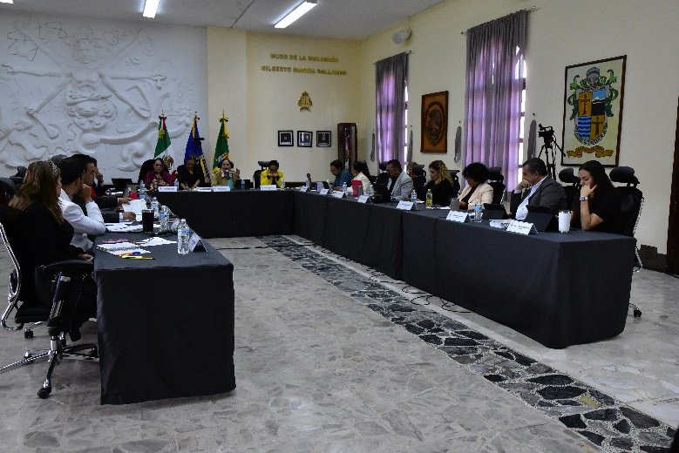
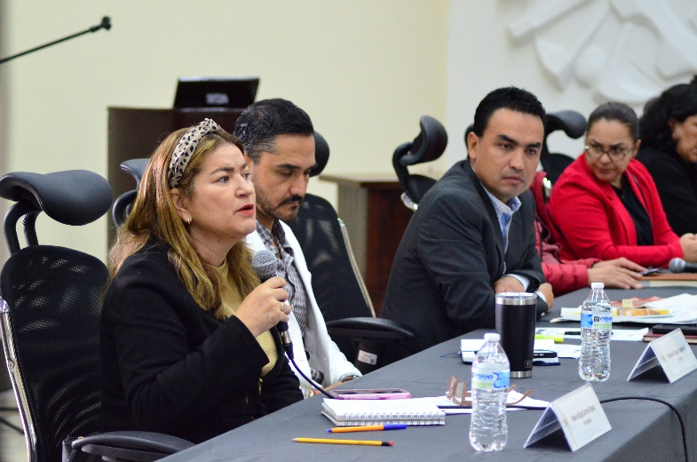

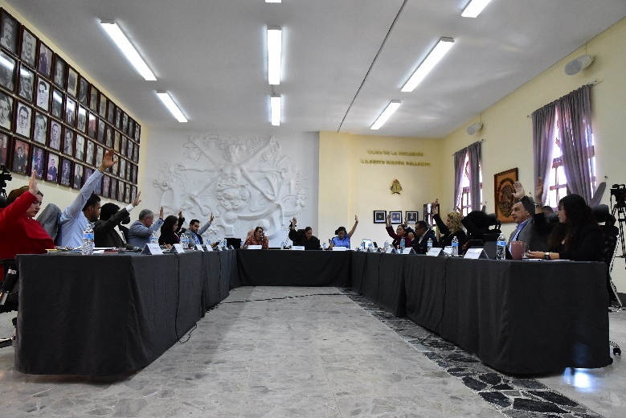
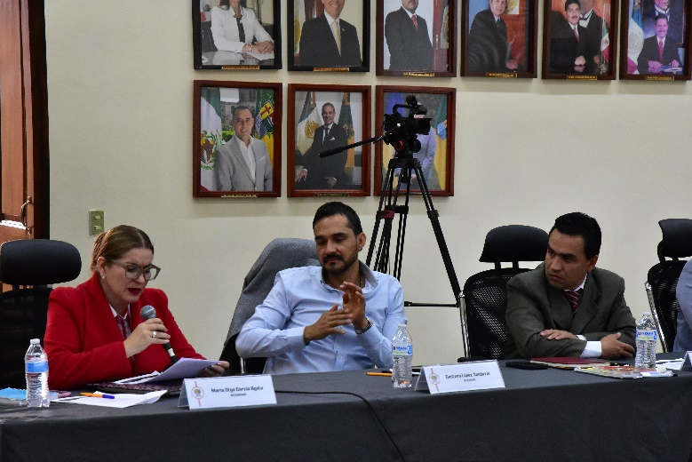

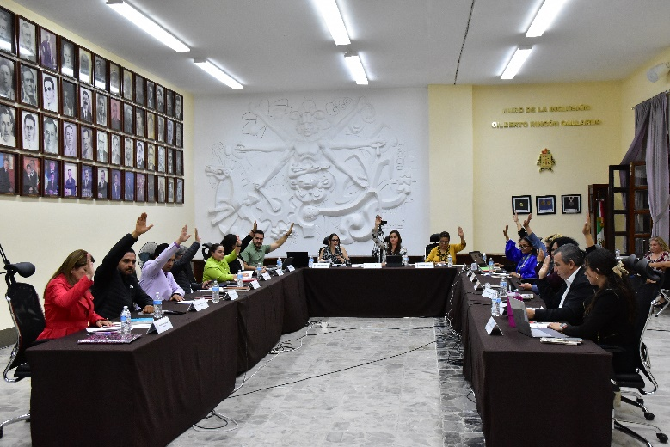
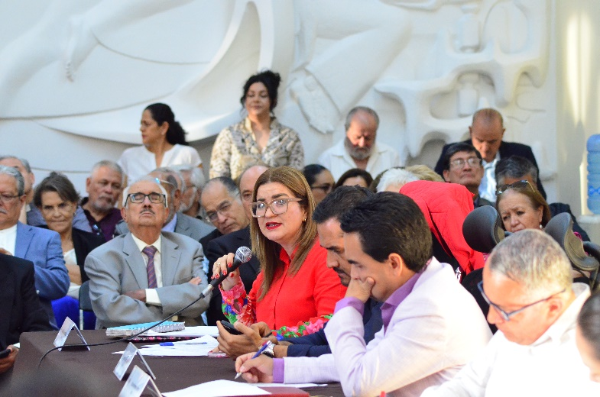

Extraordinarias

- Sesión Extraordinaria de Ayuntamiento número 13, de fecha 14 de enero 2025.
- Sesión Extraordinaria de Ayuntamiento número 14, de fecha 28 de enero 2025.
- Sesión Extraordinaria de Ayuntamiento número 15, de fecha 12 de febrero 2025.
- Sesión Extraordinaria de Ayuntamiento número 16, de fecha 13 de febrero 2025.
- Sesión Extraordinaria de Ayuntamiento número 17, de fecha 25 de febrero 2025.
- Sesión Extraordinaria de Ayuntamiento número 18, de fecha 13 de marzo 2025.
- Sesión Extraordinaria de Ayuntamiento número 19, de fecha 19 de marzo 2025.

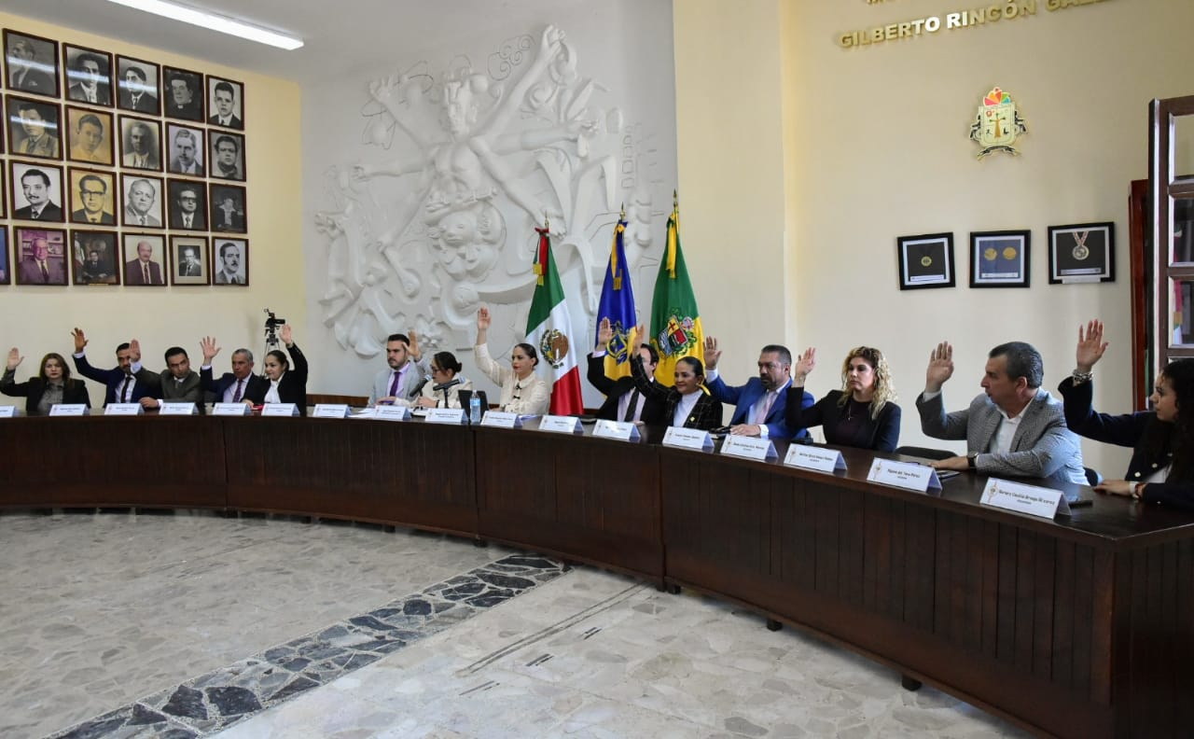
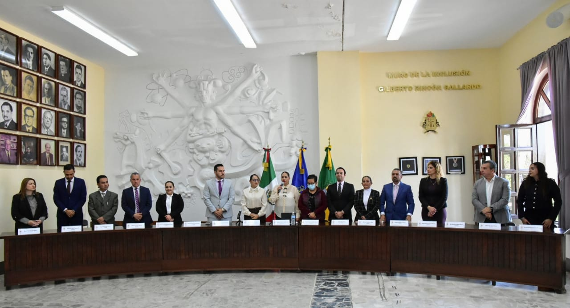

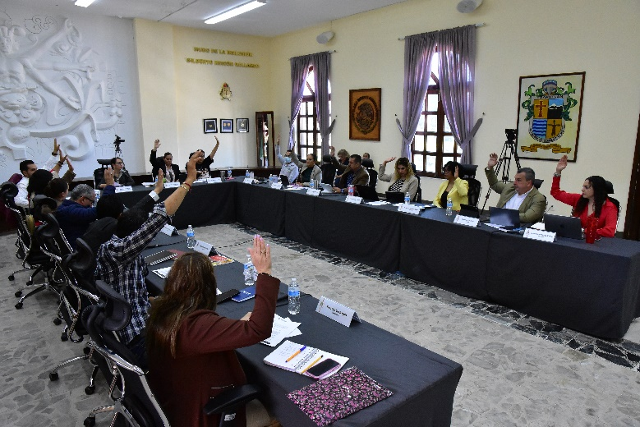
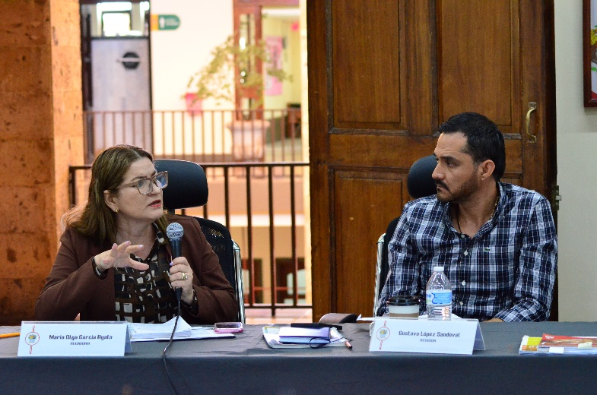

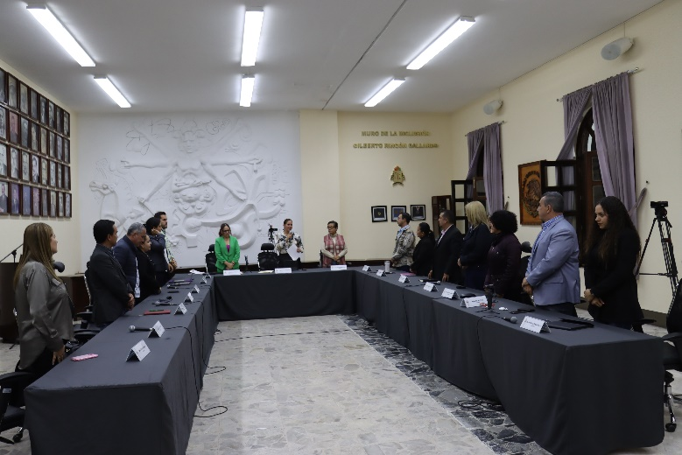
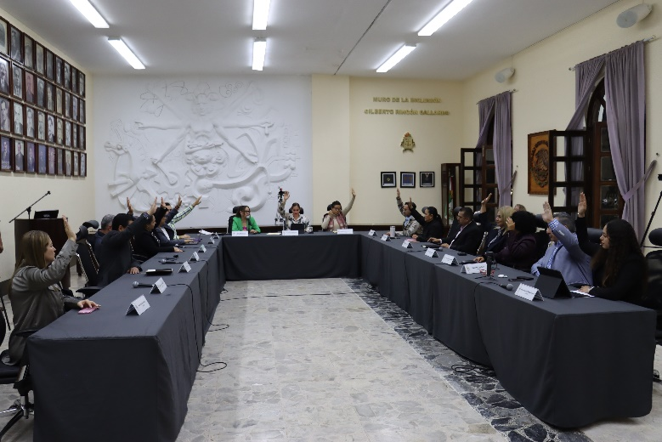

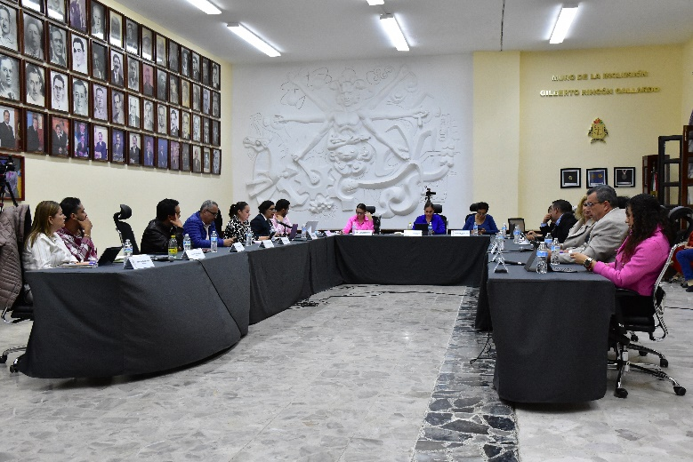
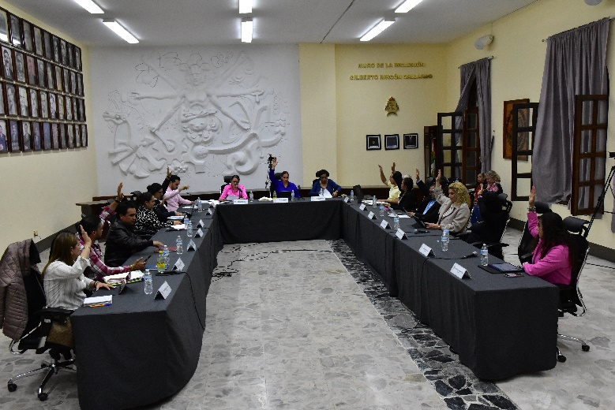

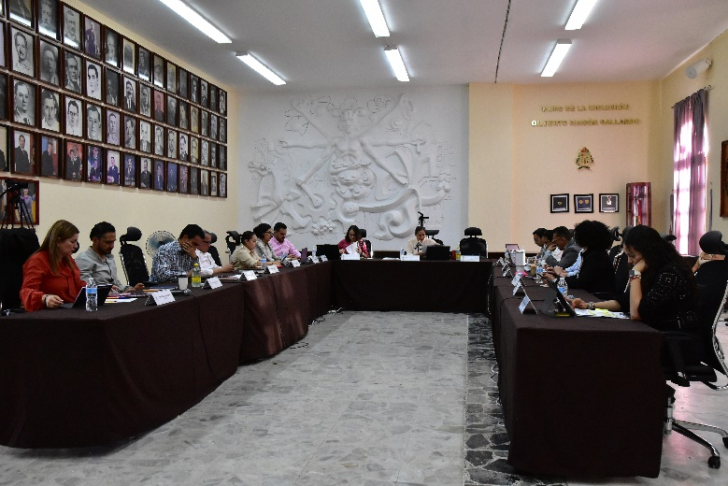
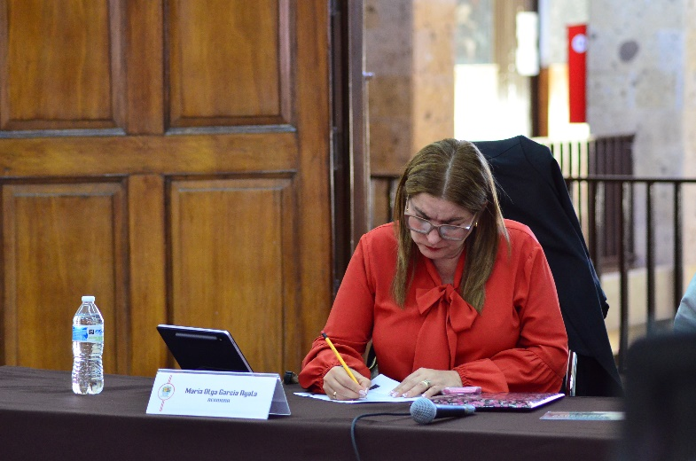

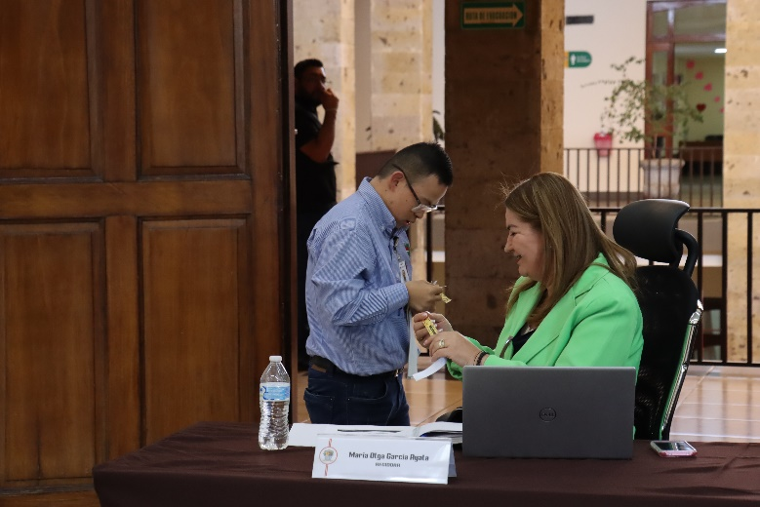
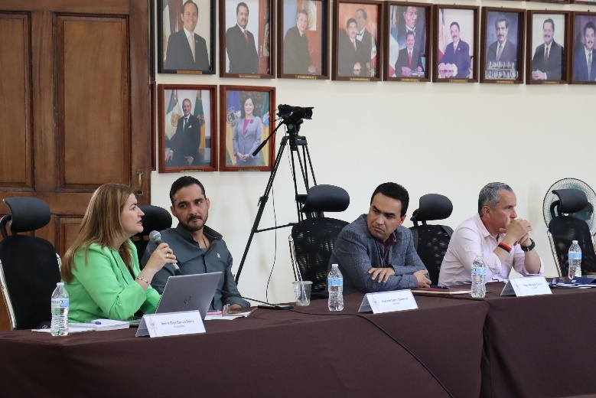

Solemnes

- Sesión Solemne de Ayuntamiento número 05, de fecha 28 de enero 2025.
- Sesión Solemne de Ayuntamiento número 06, de fecha 07 de marzo 2025.
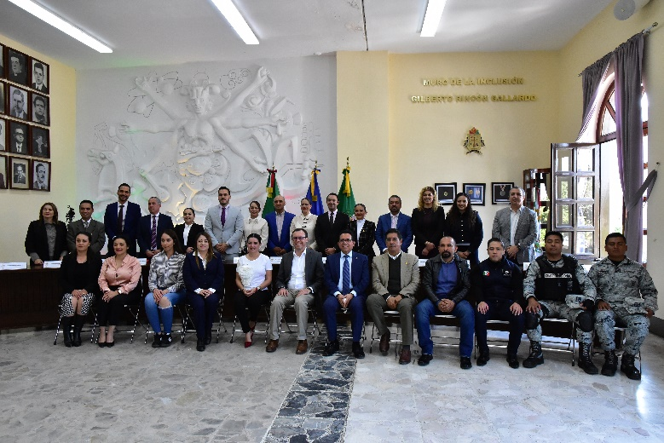
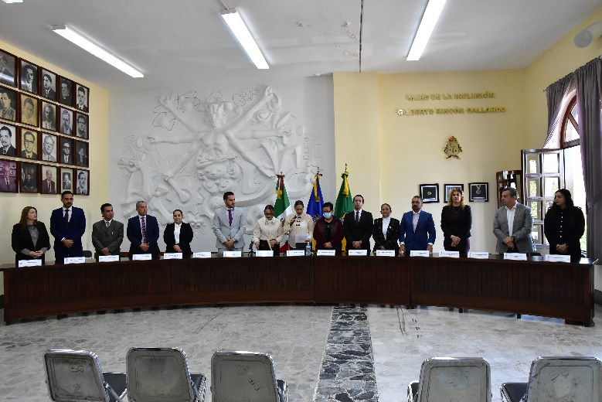

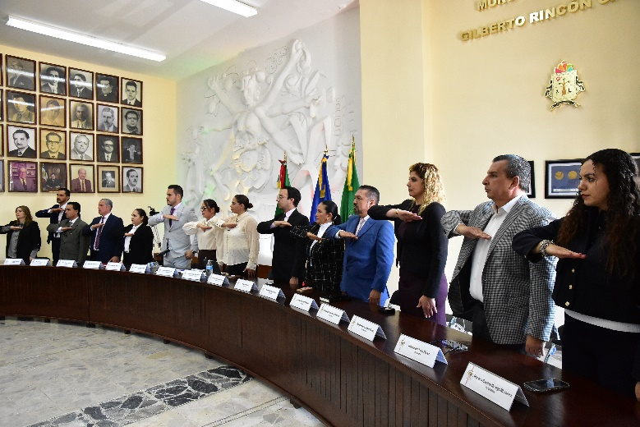
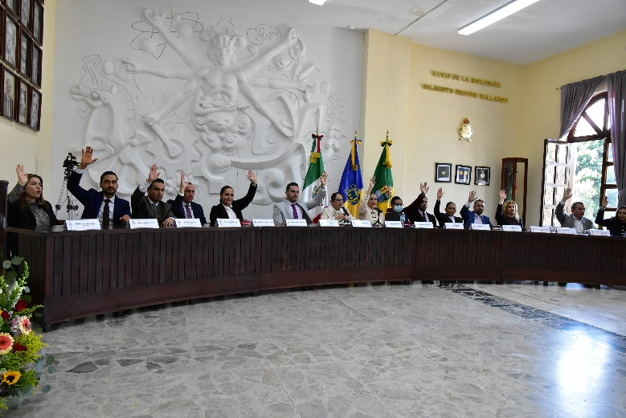

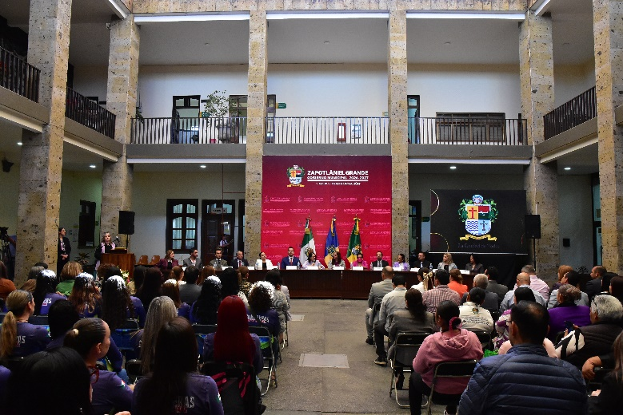
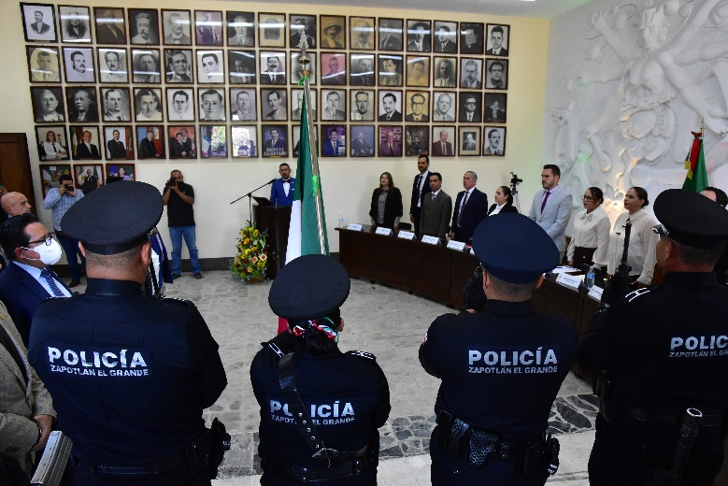

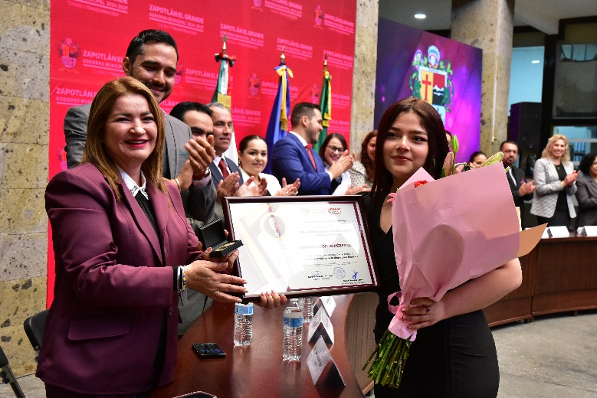
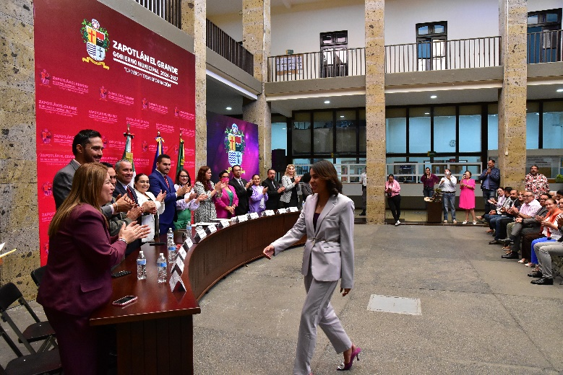

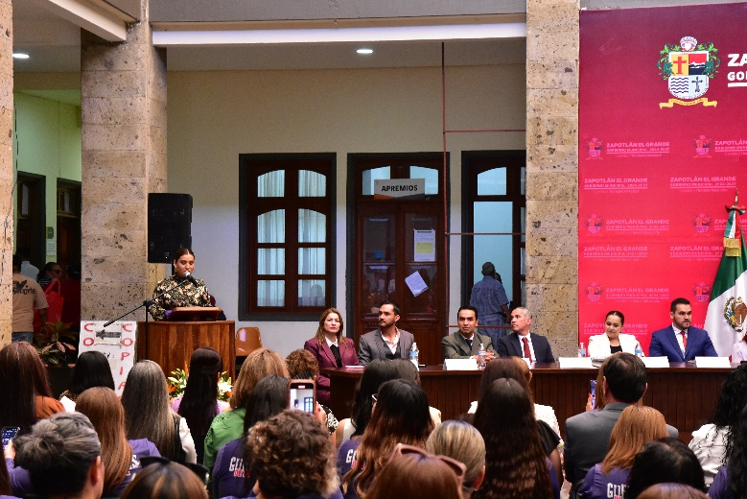
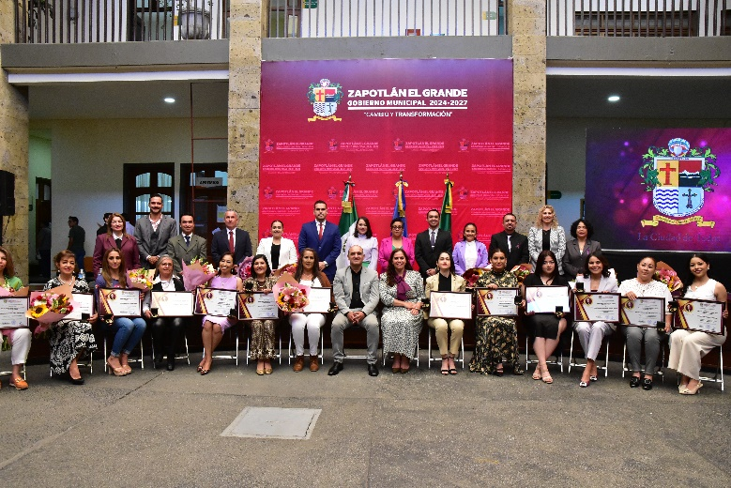

Iniciativas presentadas

- Iniciativa de Ordenamiento que reforme el Reglamento del Gobierno y la Administración Pública Municipal de Zapotlán el Grande, Jalisco, presentada en Sesión Pública Ordinaria de Ayuntamiento número 03, de fecha 20 de diciembre del 2024.

- Iniciativa de acuerdo económico que autoriza el encendido de luces de color azul en los edificios públicos el día 02 de abril, para conmemorar la concientización del Día Mundial del Autismo, presentada en Sesión Pública Ordinaria de Ayuntamiento número 05, de fecha 24 de febrero del 2025.

- Iniciativa de acuerdo que propone un reconocimiento especial al arquitecto José Fernando González Castolo, por su trayectoria de más de 20 años como cronista oficial honorifico de Zapotlán el Grande, Jalisco, presentada en Sesión Pública Ordinaria de Ayuntamiento número 06, de fecha 27 de marzo del 2025.

- Iniciativa de acuerdo que propone diversas acciones para la inclusión de las personas con discapacidad en el municipio de Zapotlán el Grande, Jalisco, presentada en Sesión Pública Ordinaria de Ayuntamiento número 06, de fecha 27 de marzo del 2025.

Sesiones de Comisiones
Edilicias Permanentes

Comisión Edilicia de Reglamentos y Gobernación.

- Sesión Ordinaria número 03, de fecha 17 de enero del 2025.
- Sesión Extraordinaria número 03, de fecha 14 de febrero del 2025.
- Sesión Ordinaria número 03 de la comisión de Participación Ciudadana y Vecinal en conjunto con la Comisión de Reglamentos y Gobernación, de fecha del 25 de febrero del 2025.
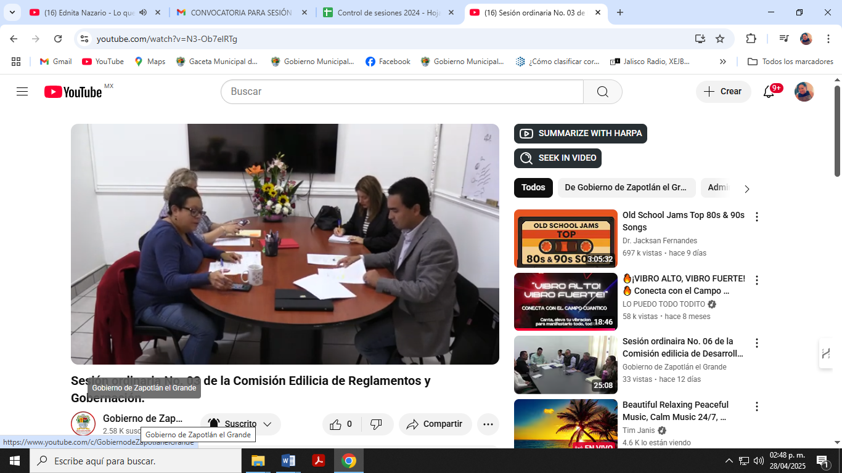
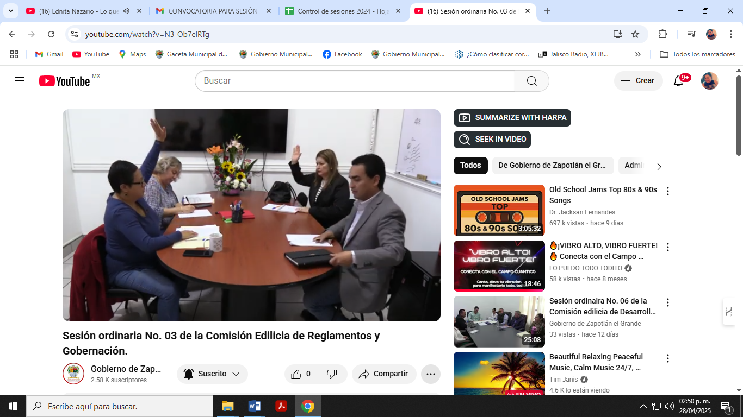

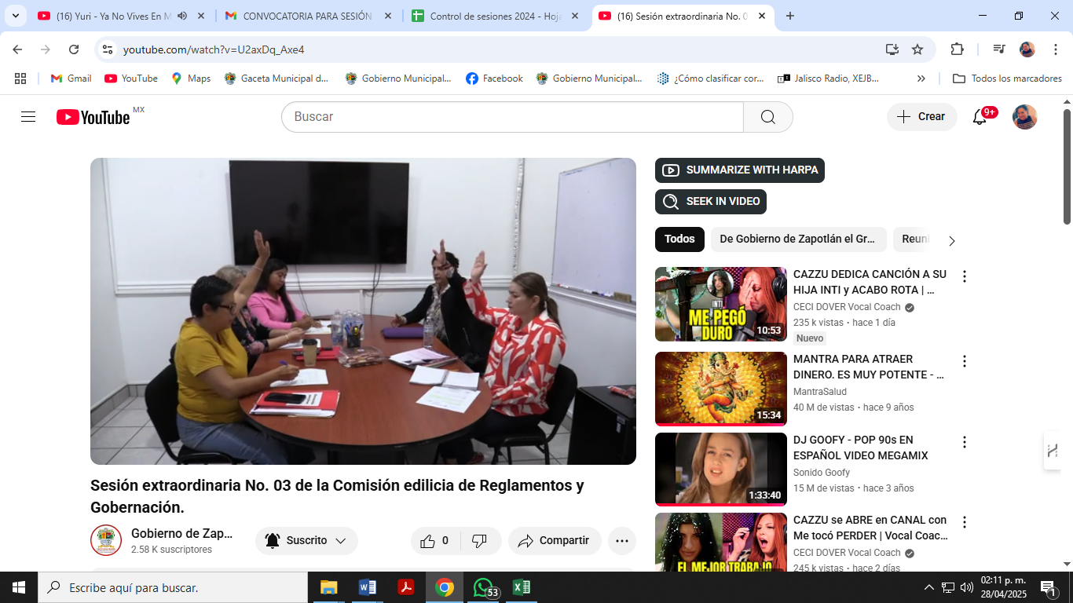
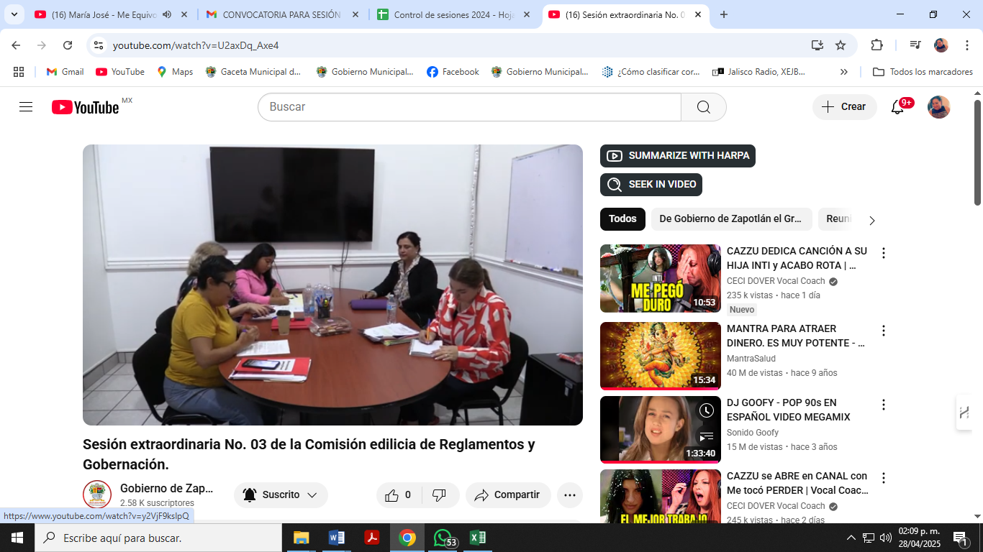

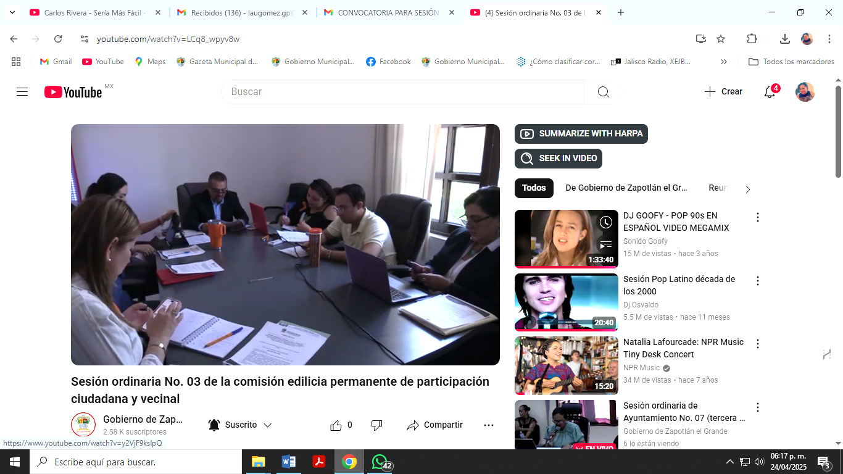
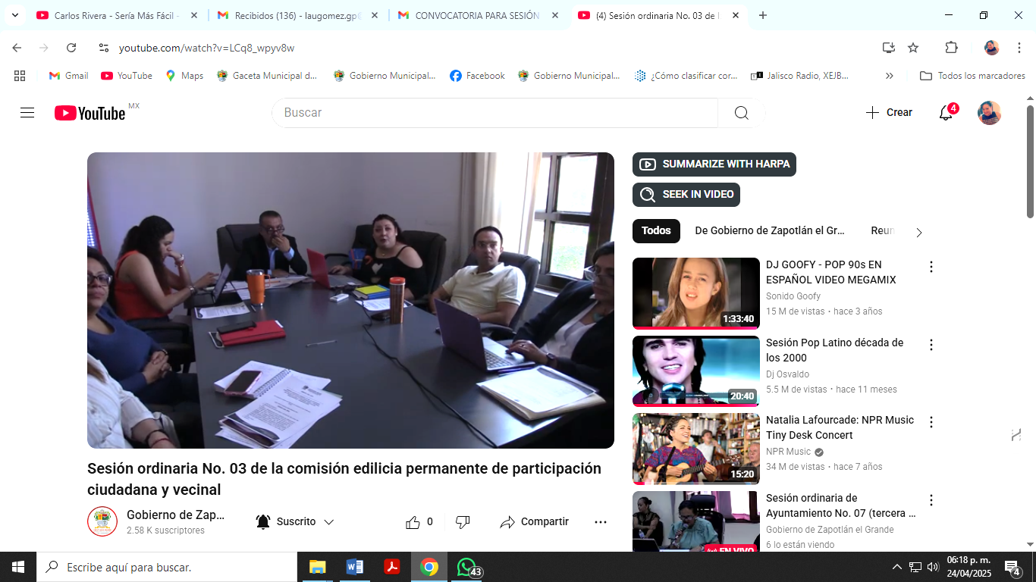

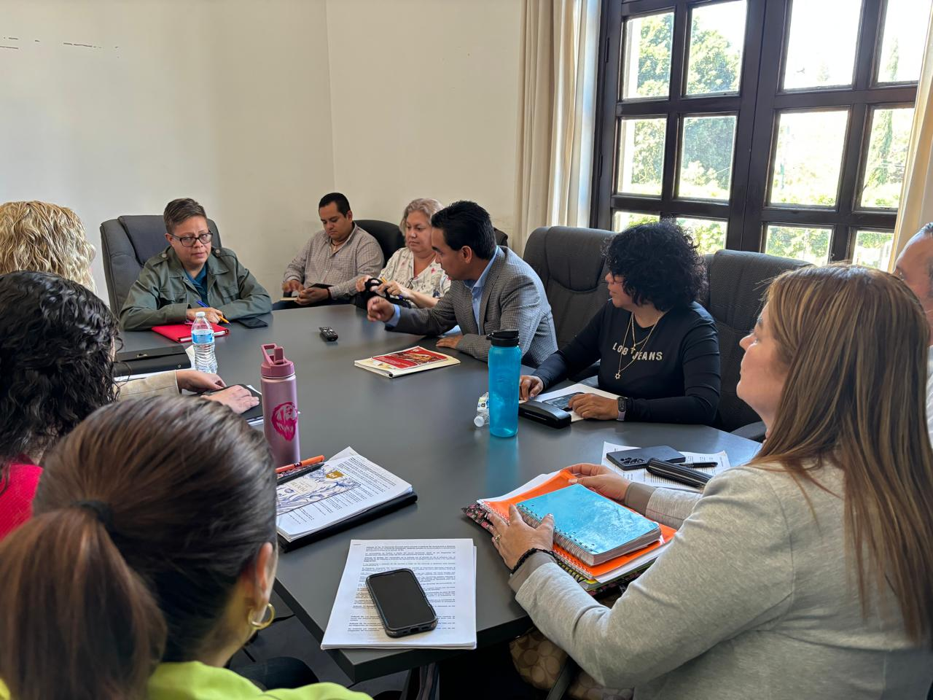

Comisión Edilicia Permanente de Tránsito y Protección Civil.

- Sesión Ordinaria 03, de fecha del 13 de febrero del 2025.
- Mesa de trabajo, de fecha del 27 de febrero del 2025.
- Mesa de trabajo, de fecha del 10 de marzo del 2025.

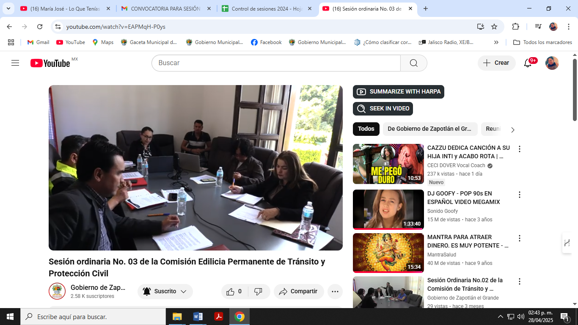
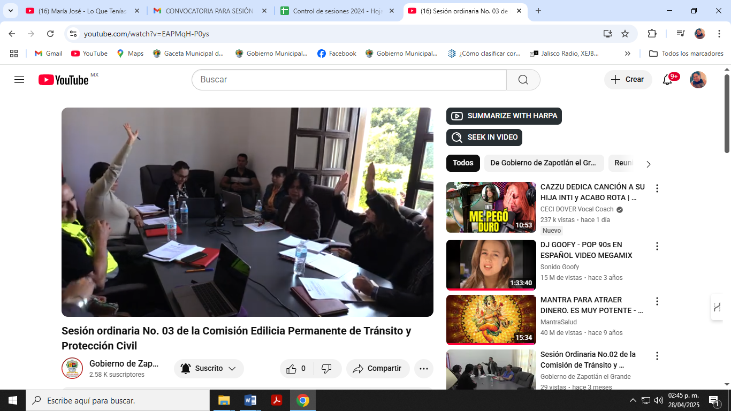

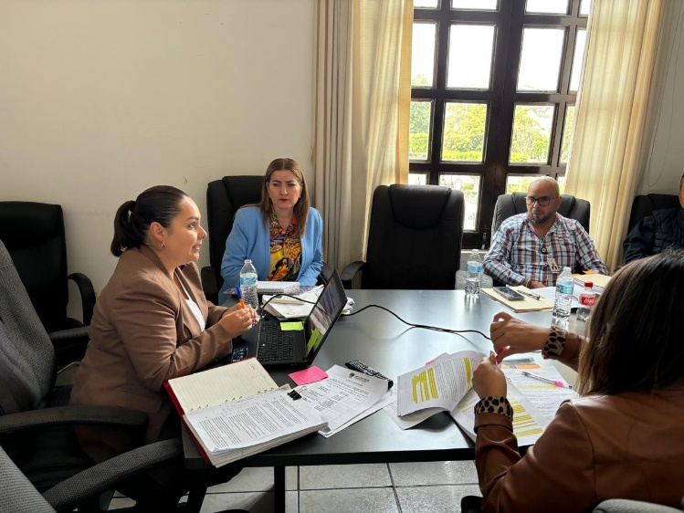

Comisión Edilicia Permanente de Transparencia, Acceso a la Información Pública.

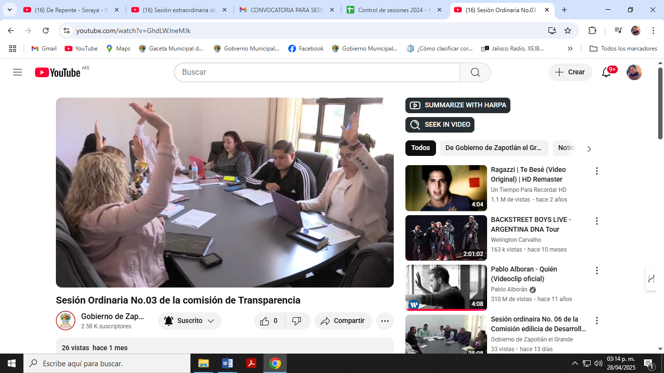
- Sesión Ordinaria de fecha del 28 de marzo del 2025.
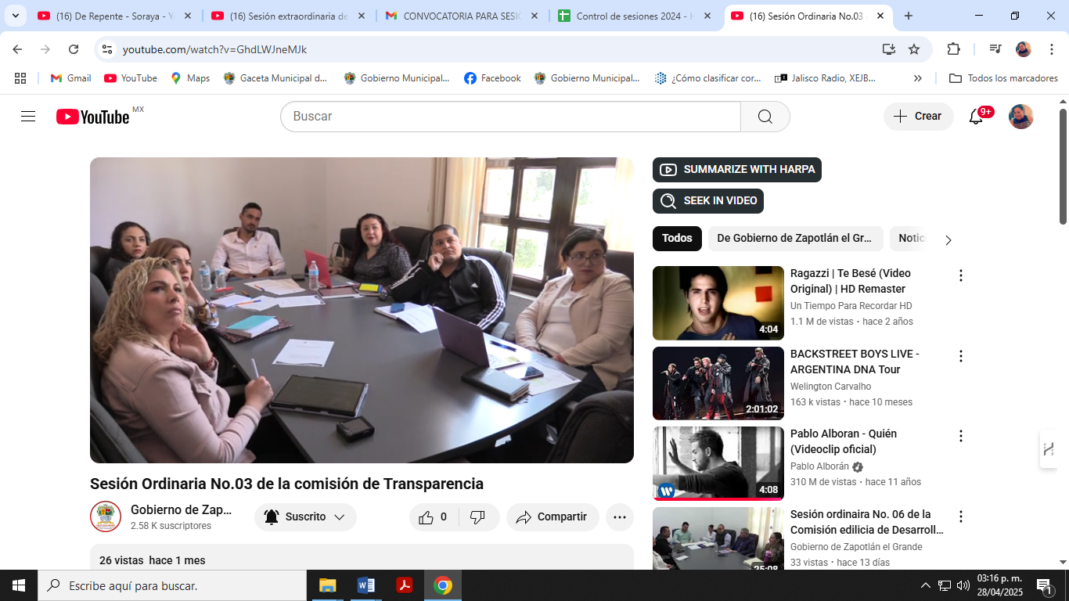

Comisión Edilicia Permanente de Estacionómetros.

- Sesión Ordinaria de fecha del 06 de febrero del 2025.
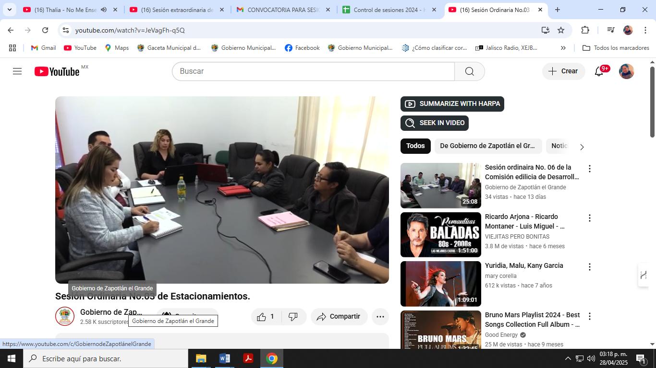
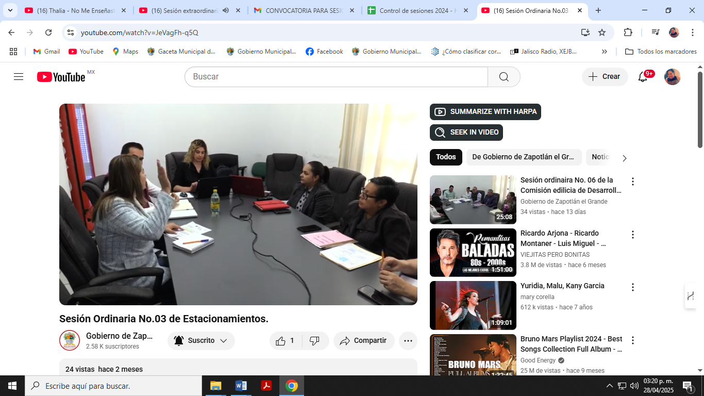

Comisión Edilicia Permanente de Desarrollo Económico y Turismo.

- Sesión Ordinaria No. 04 de fecha del 07 de febrero del 2025.
- Sesión Ordinaria de fecha del 20 de marzo del 2025.
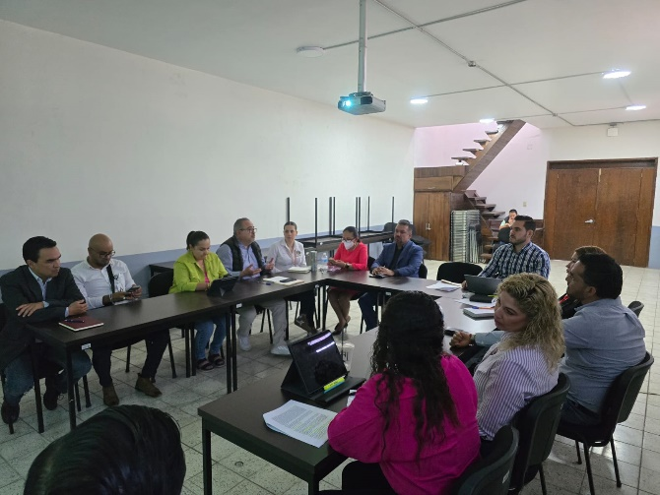
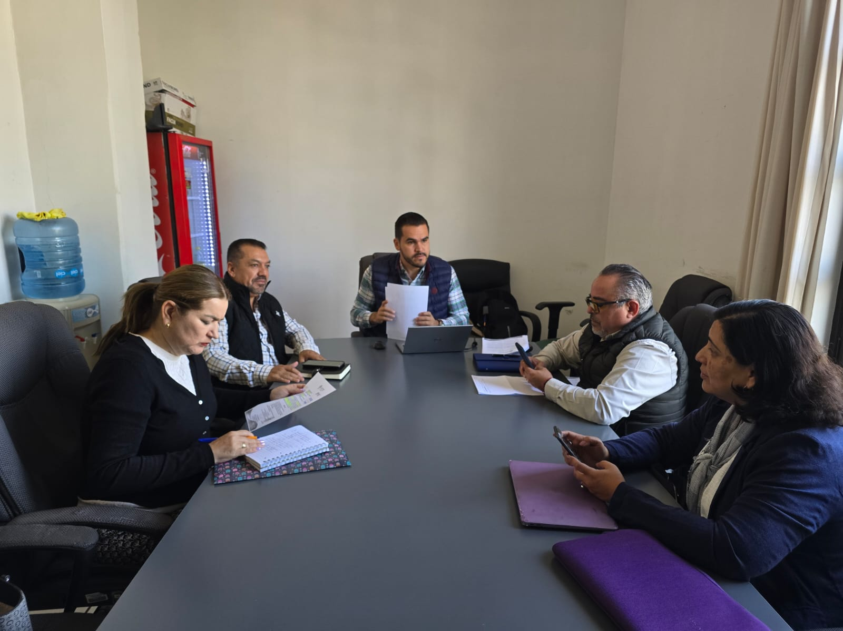

Comisión Edilicia Permanente de Deportes, Recreación, Asuntos de la Niñez y Juventud.

- Sesión Extraordinaria 03, de fecha del 03 de marzo del 2025.
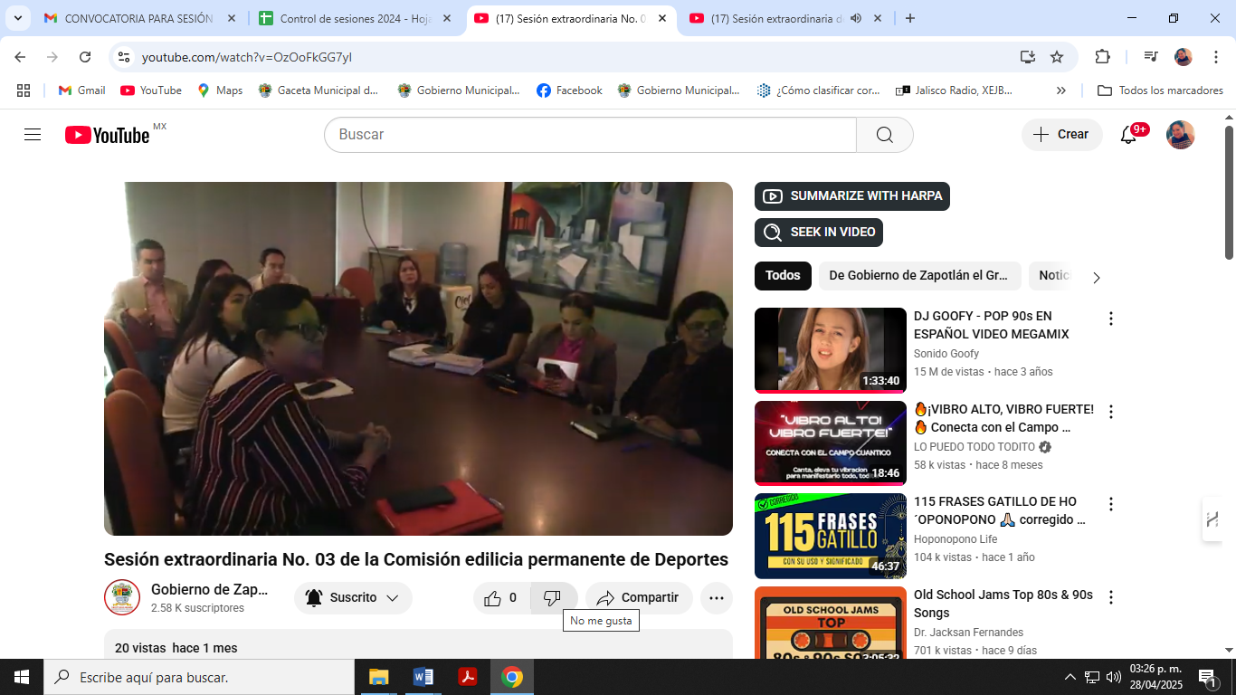
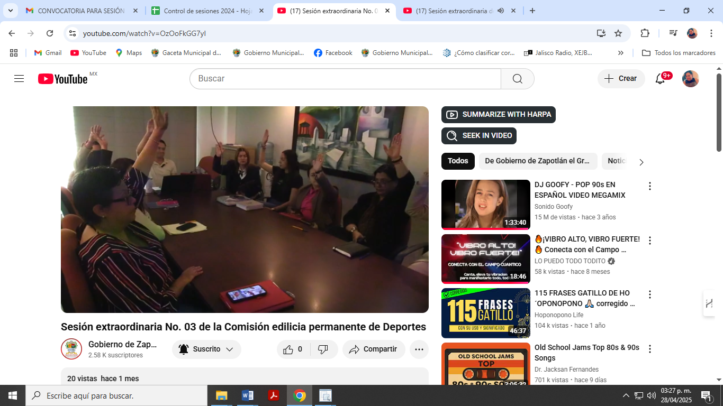

Juntas de Gobierno y Consejos

Gabinete municipal para la Prevención Social de la Violencia y la Delincuencia de Zapotlán el Grande, de fecha 04 de febrero 2025.
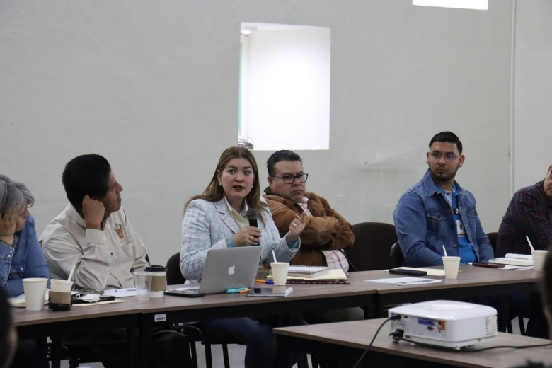
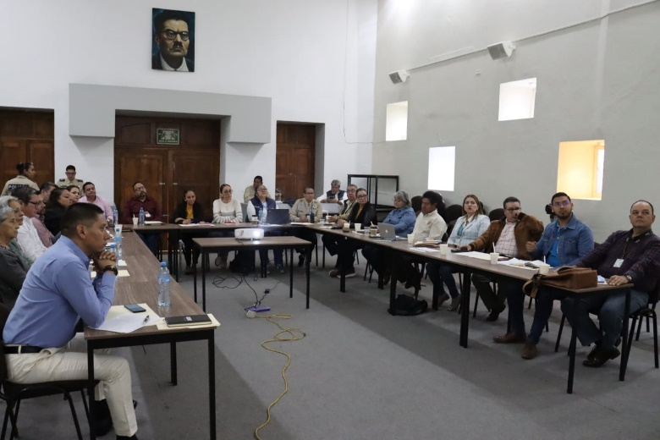

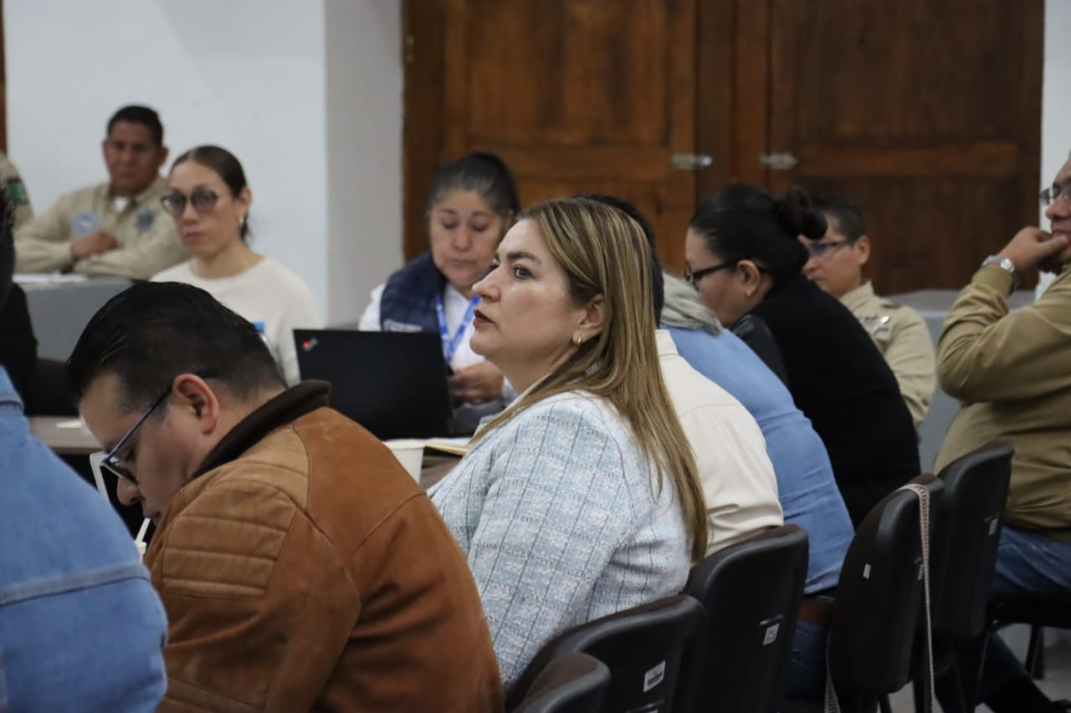
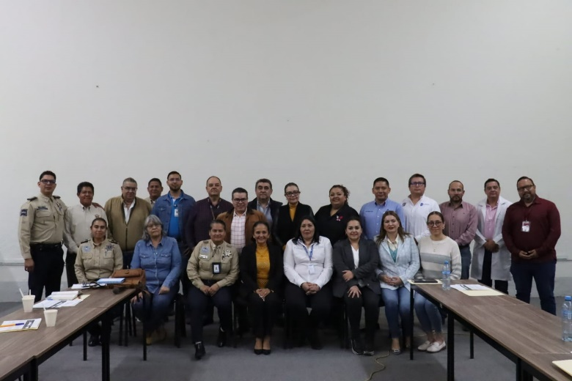

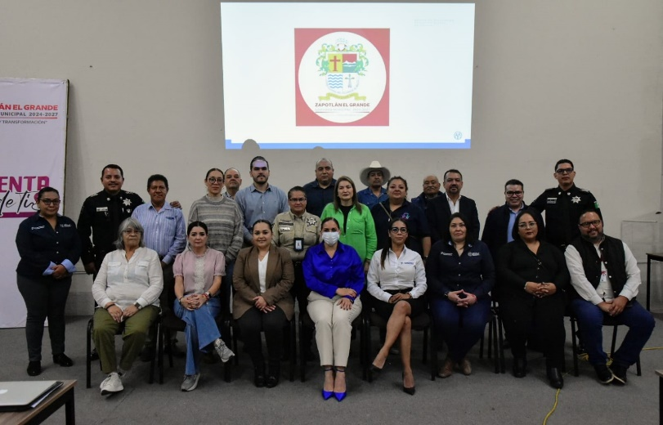
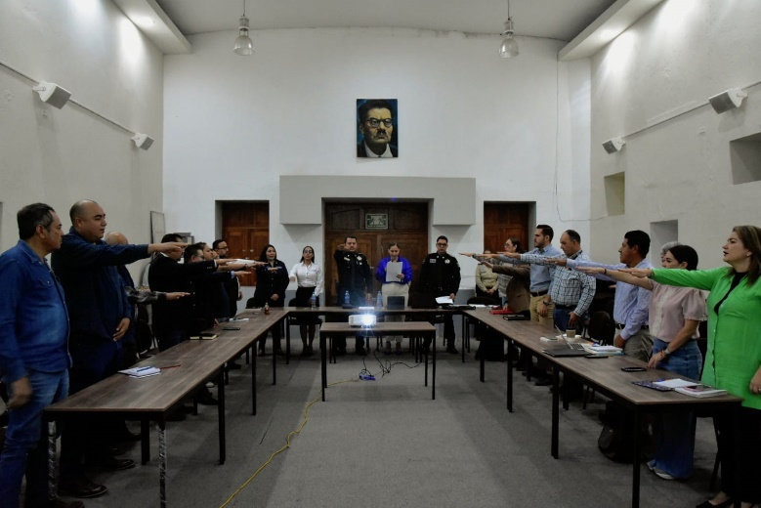

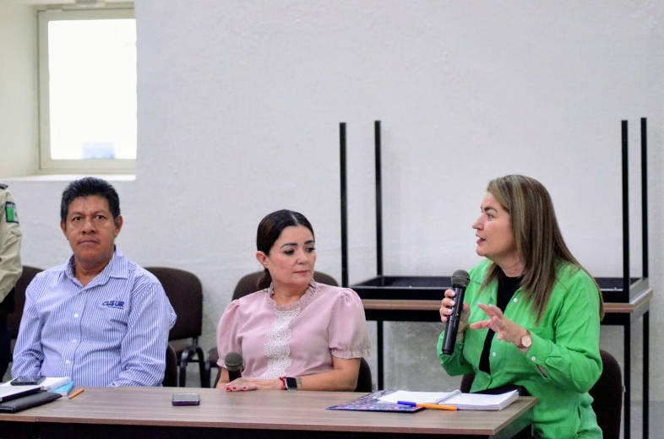
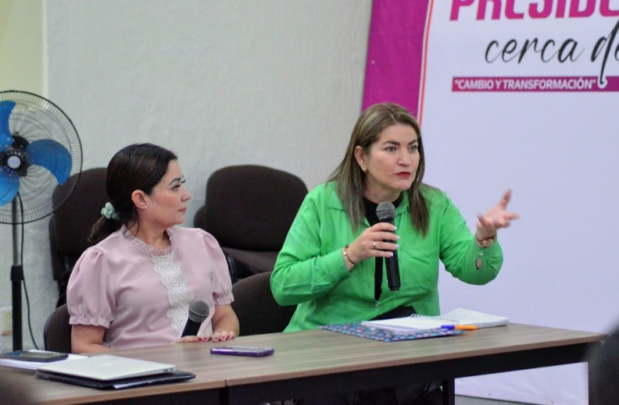

Asistencia a Eventos

- Misa día del policía, Santa Catedral, 06 de enero del 2025.
- Desayuno día del policía, Restaurante los portales, 06 de enero del 2025.
- Firma de actas secretaría de gobierno, “Sala Rocío Elizondo (sala de regidores)”, 21 de enero del 2025.
- 201° Aniversario de la Aprobación del Acta Constitutiva de la Federación, “Jardín 5 de Mayo”, 31 de enero del 2025.
- Cena Samaritana, “Albergue Benito Juárez”, 31 de enero del 2025.
- Homenaje de Natalicio del Mariscal de Campo: José María González de Hermosillo, “Casa de la Cultura”, 02 de febrero del 2025.
- Gabinete Municipal para la Prevención Social de la Violencia y Delincuencia de Zapotlán el Grande, “Sala Museográfica”, 04 de febrero del 2025.
- 168° y 108° Aniversario de la Promulgación de las Constituciones de 1857 y 1917, “Explanada Benito Juárez, Jardín 5 de Mayo”, 5 de febrero del 2025.
- Escuelas verdes 2025, “Parque Ecológico las Peñas”, 7 de febrero del 2025.
- Homenaje de Natalicio “Rubén Fuentes Gasson”, “Jardín 5 de Mayo”, 15 de febrero del 2025.

- Gabinete Municipal para la Prevención Social de la Violencia y Delincuencia de Zapotlán el Grande, “Sala Museográfica”, 18 de febrero del 2025.
- 90° aniversario del día de la bandera nacional,” Jardín 5 de mayo”, 24 de febrero del 2025.
- 90° aniversario del día de la bandera nacional, “Delegación Atequizayan”, 24 de febrero del 2025.
- 90° aniversario del día de la bandera nacional, “Delegación Fresnito”, 24 de febrero del 2025.
- 1er Aniversario de la Unidad de Salud Integral, “Allende #56 Esquina Hidalgo, Colonia Centro”, 28 de febrero del 2025.
- Bici Paseo Conmemoración del Día Internacional de La Mujer, “Jardín Principal”, 06 de marzo del 2025.
- Conferencia del Día Internacional de la Mujer, “Patio Central de Presidencia”, 07 de marzo del 2025.
- Homenaje del Natalicio Guillermo Jiménez, “Plazoleta Guillermo Jiménez”, 09 de marzo del 2025.
- Mesas de trabajo artículo 129, “Sala Rocío Elizondo (área de regidores)”, 11 de marzo del 2025.
- 87° Aniversario de la Expropiación Petrolera, “Explanada Cívica Benito Juárez”, 18 de marzo del 2025.
- Desfile inicio de primavera “Fuera del Palacio Municipal”, 20 de marzo del 2025.
- 219° Aniversario del Natalicio de Benito Juárez, “Explanada Cívica Benito Juárez”, 21 de marzo del 2025.
- Mesa de trabajo y Protección Civil, “Sala Rocío Elizondo (área de regidores), 21 de marzo del 2025.
- Conmemoración el Día Mundial del Síndrome de Down, “Patio Central de Presidencia”, 21 de marzo del 2025.
- Inauguración de la Nueva Exposición Infancia, Tradición y Cultura, “Antigua Estación del Ferrocarril”, 21 de marzo del 2025.
- Inauguración feria del Artesano, “Plaza Rubén Fuentes”, 22 de marzo del 2025.
- Día Internacional de la Visibilidad Transgénero, “Patio Central de Presidencia”, 31 de marzo del 2025.

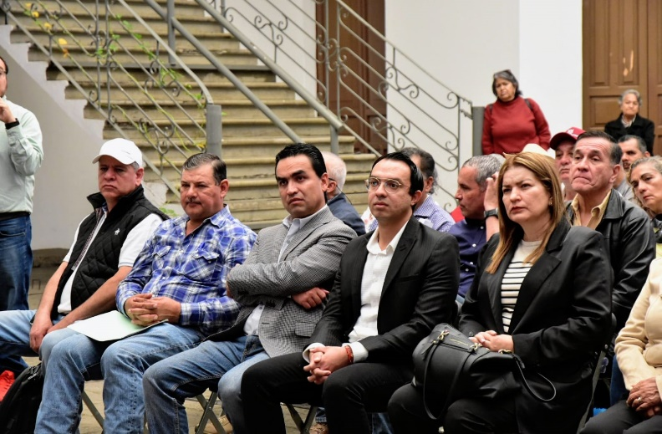
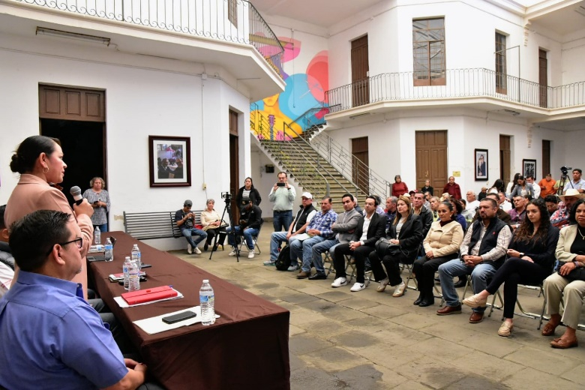

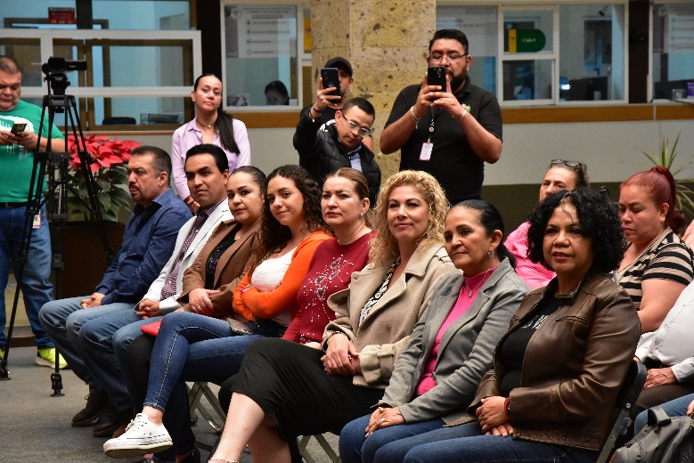
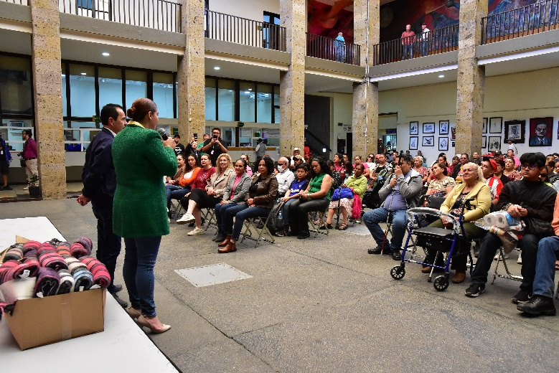

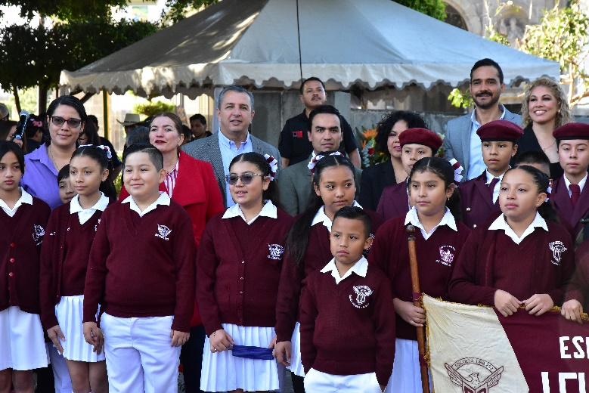
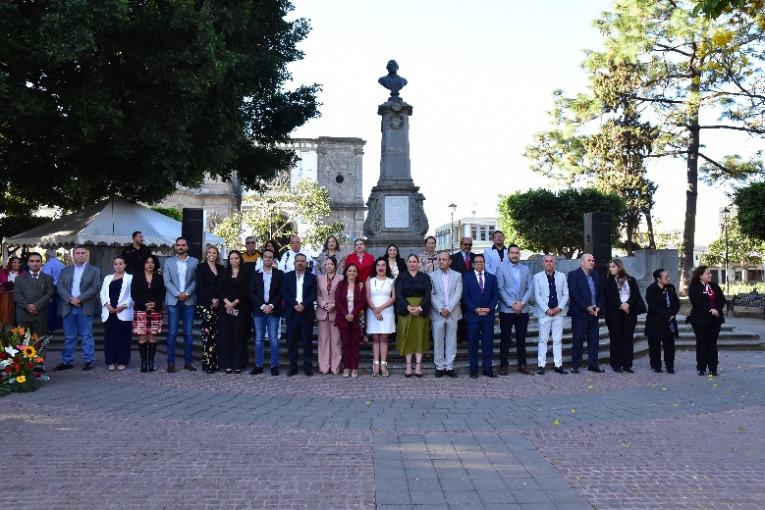

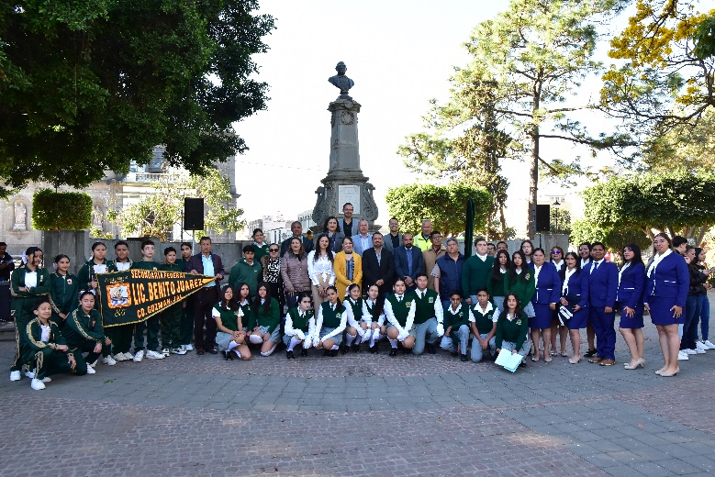
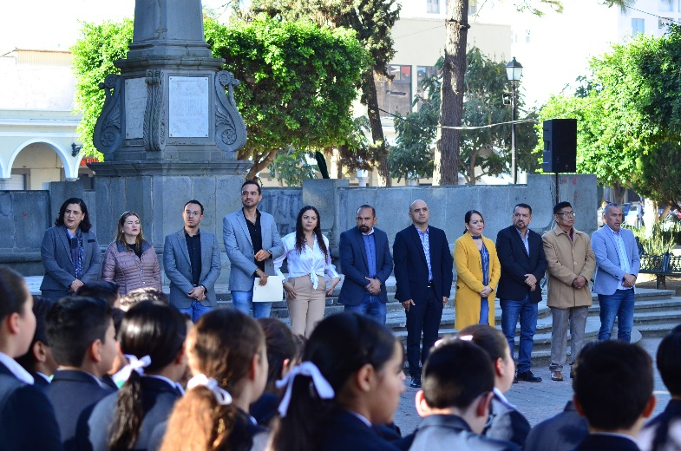

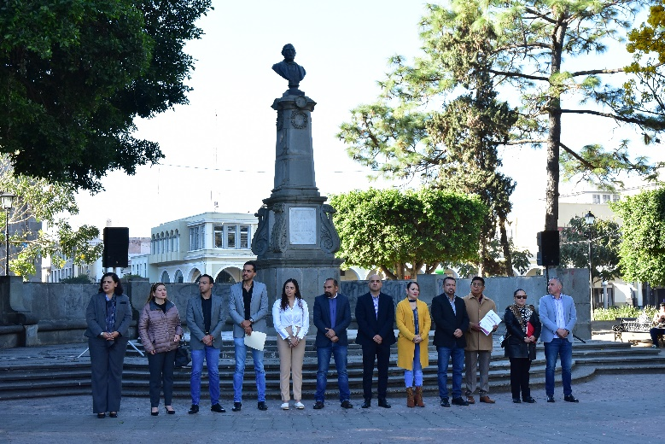
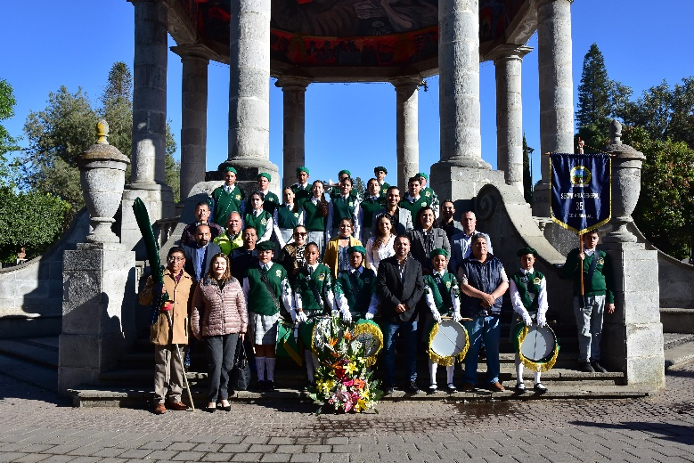

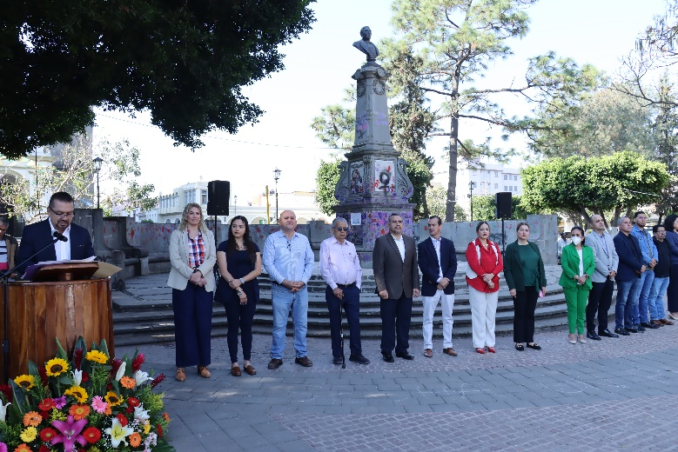
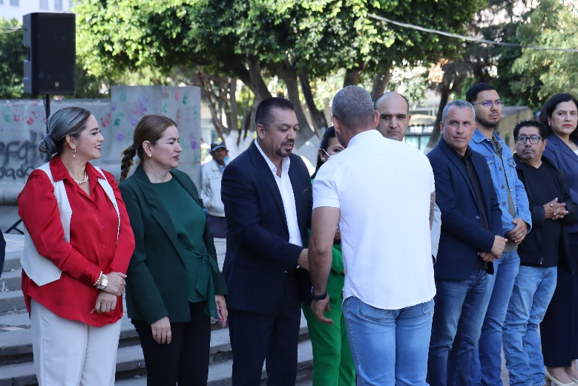

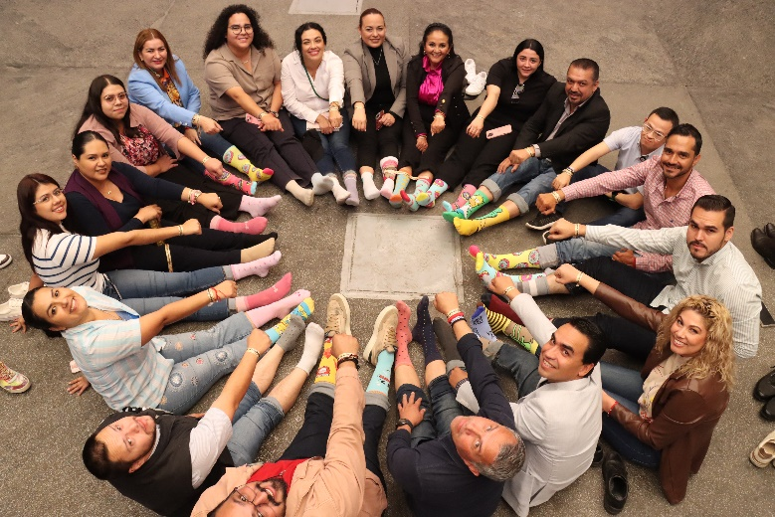
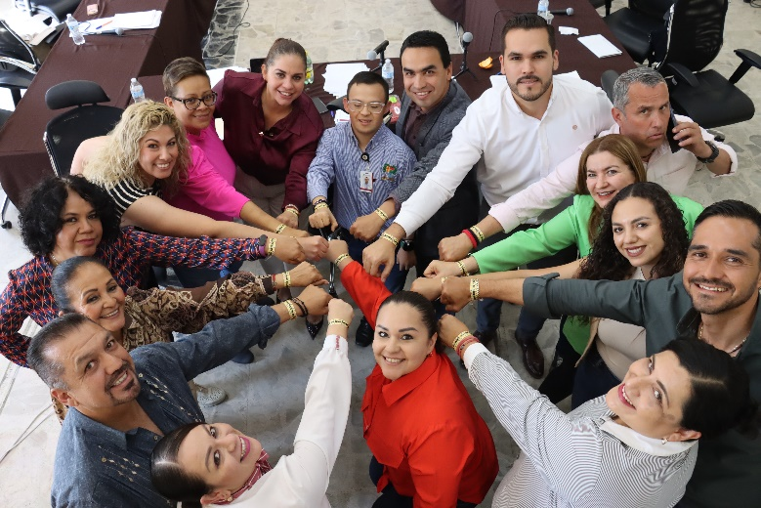

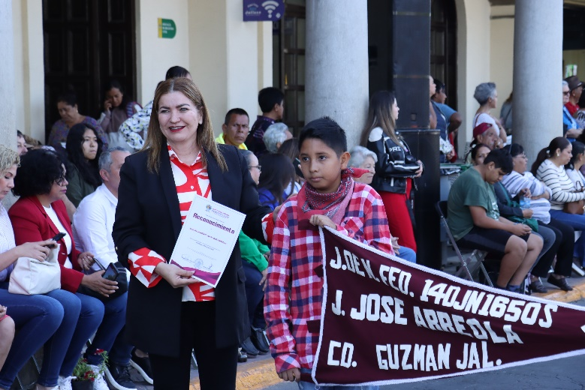
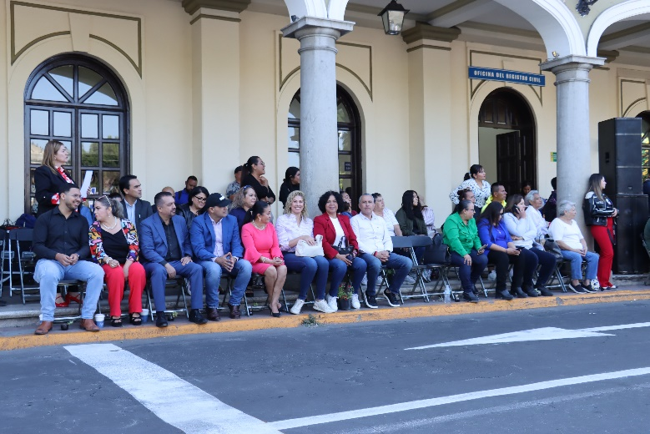

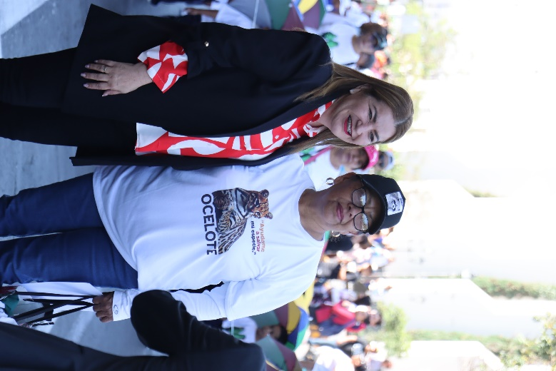
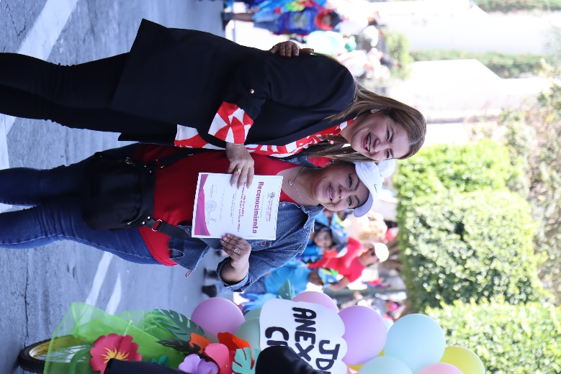

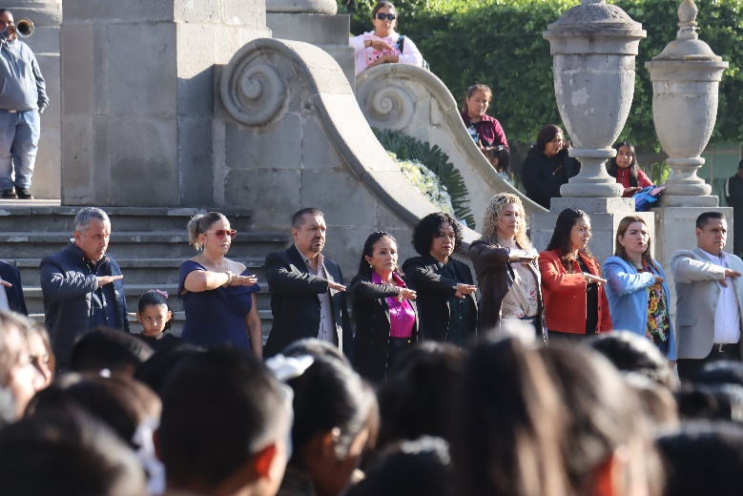
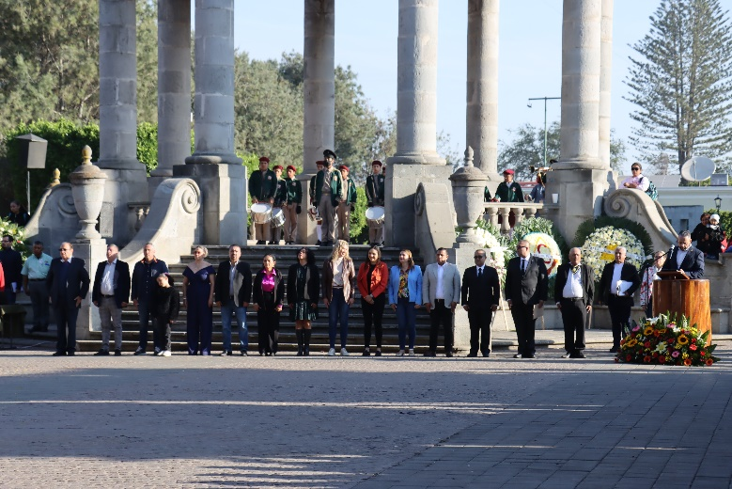

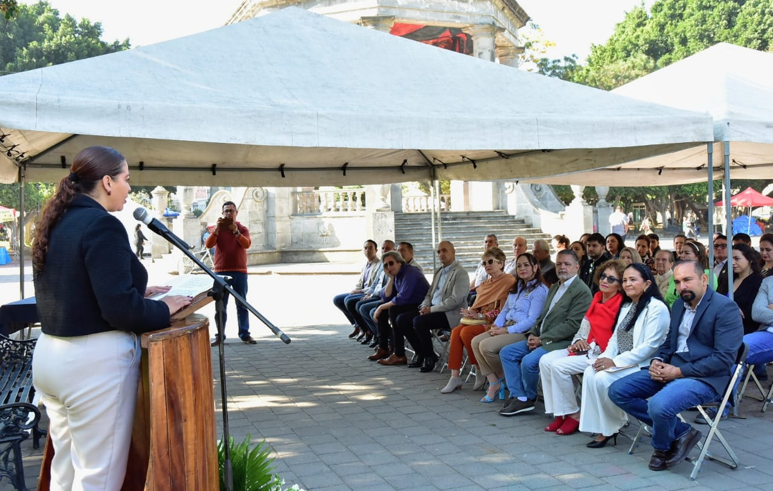
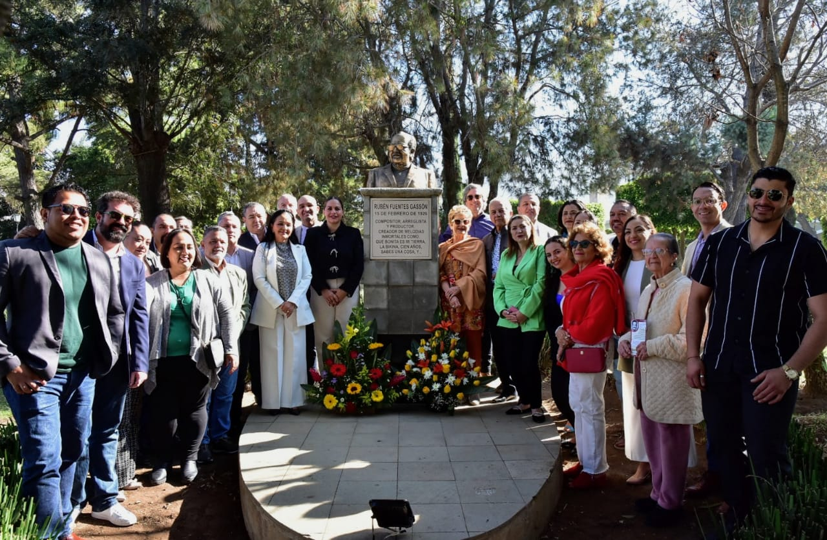

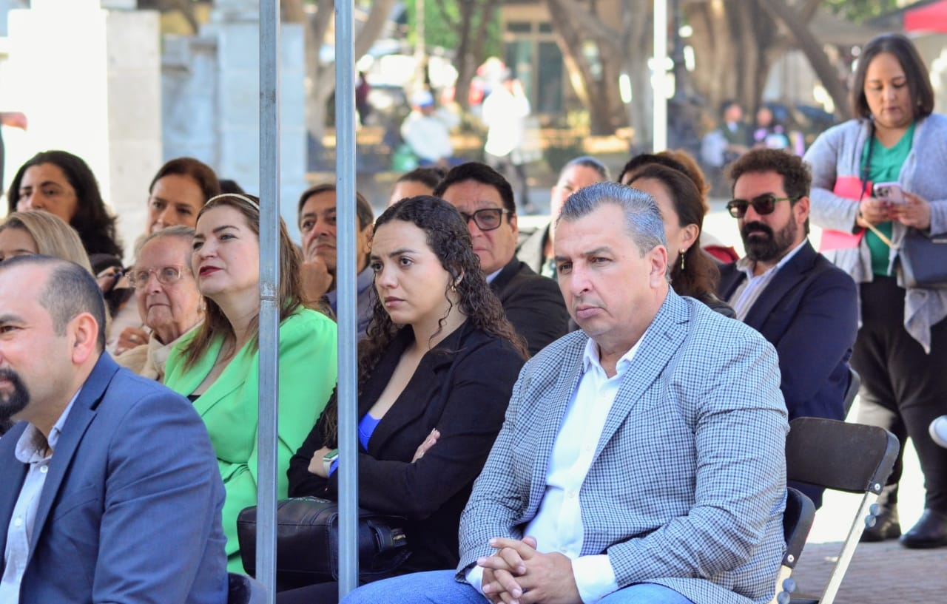
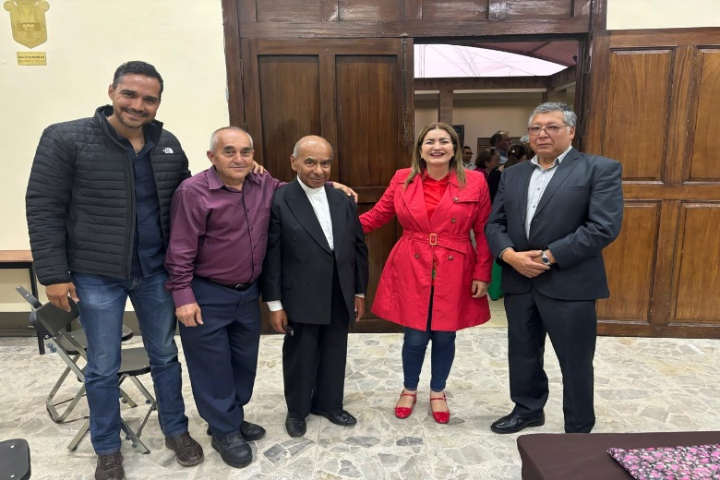

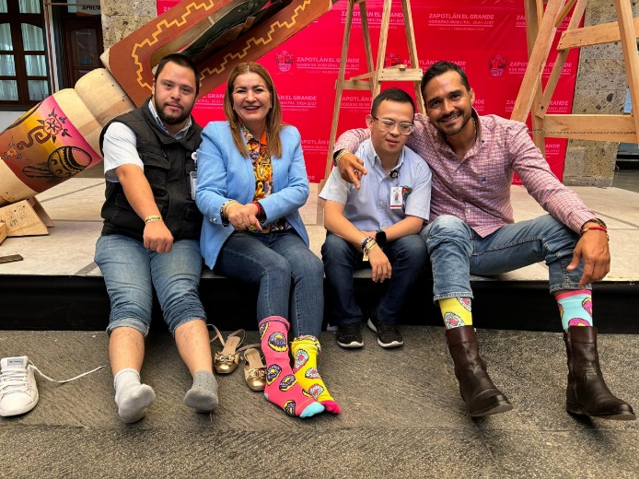
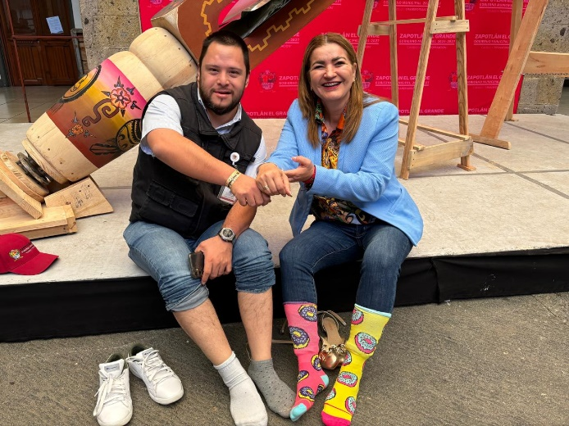

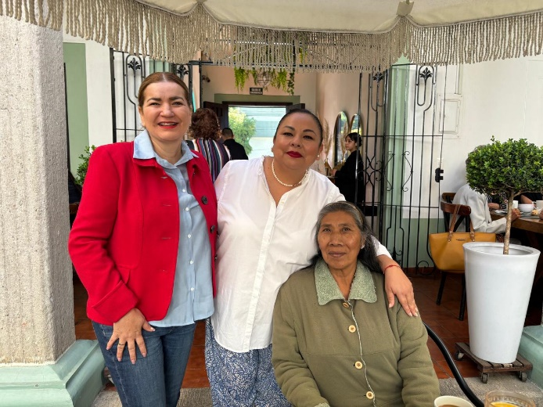
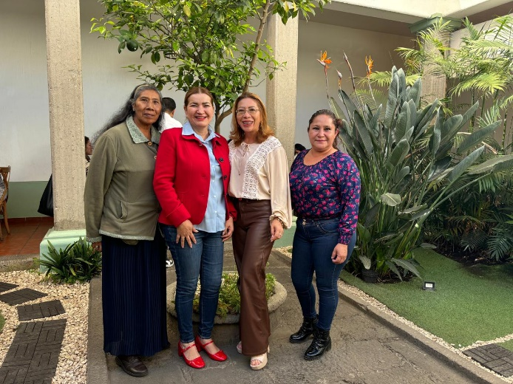

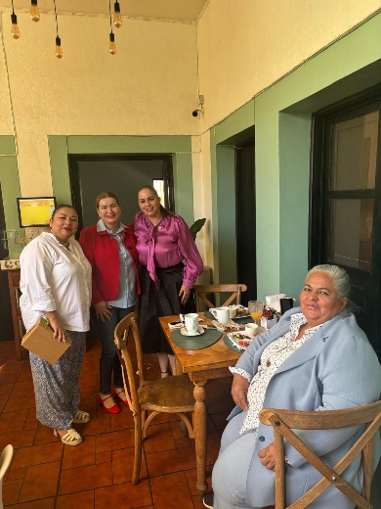
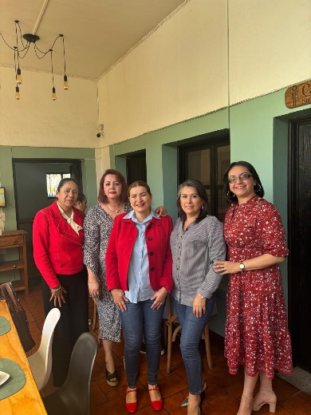

Atención a la ciudadanía

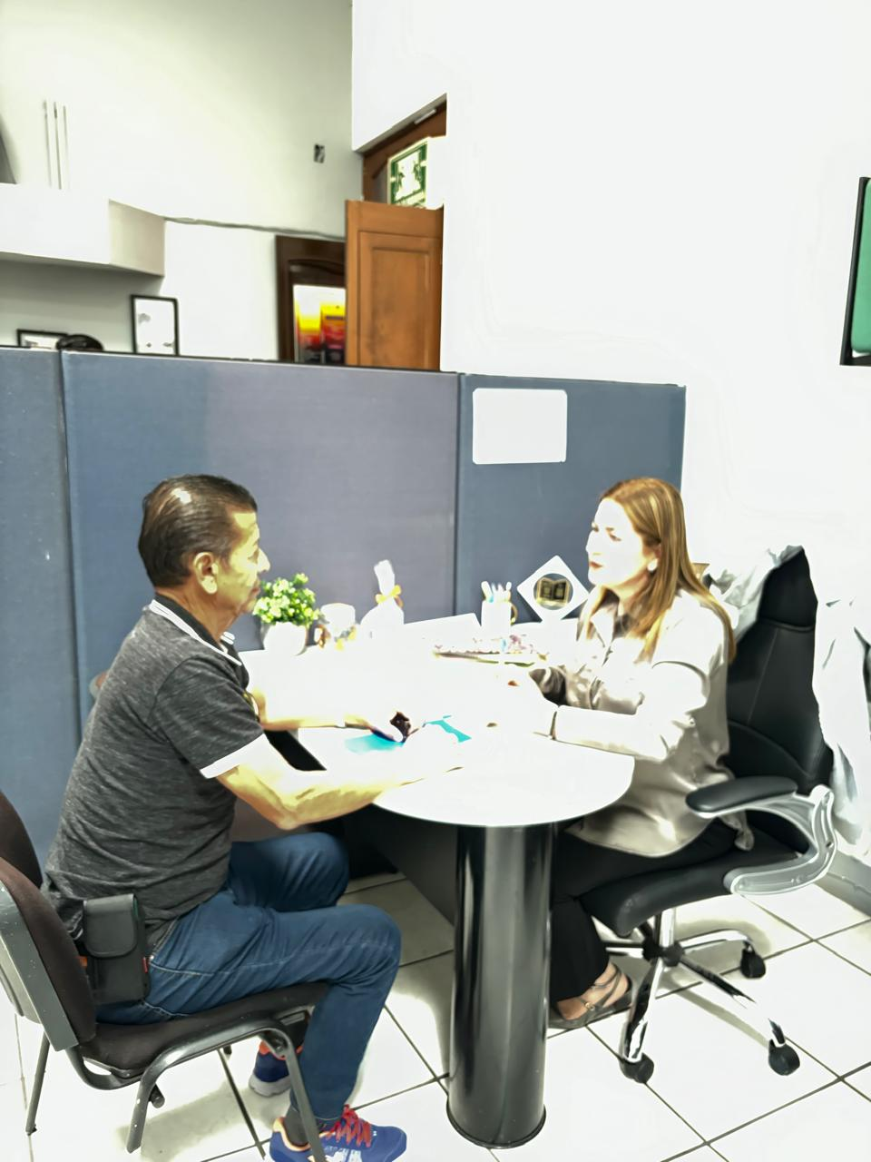
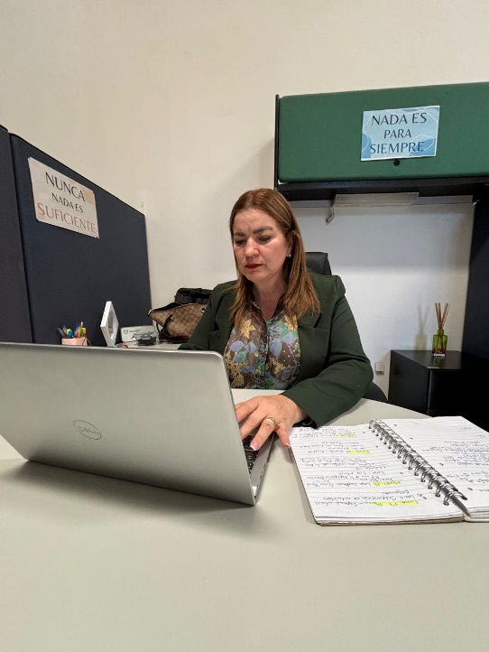
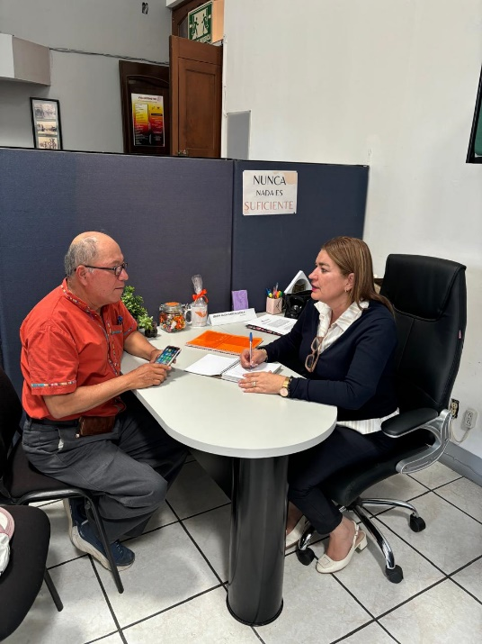

ATENTAMENTE
“2025, AÑO DEL 130 ANIVERSARIO DEL NATALICIO DE LA MUSA Y ESCRITORA ZAPOTLENSE MARÍA GUADALUPE MARÍN PRECIADO”
Ciudad Guzmán, Municipio de Zapotlán el Grande, Jalisco, 31 de marzo de 2025.

MTRA. MARÍA OLGA GARCIA AYALA.
Regidora del Ayuntamiento de Zapotlán el Grande, Jalisco.

La presente foja de firma pertenece al Informe Trimestral correspondiente a los meses de enero, febrero y marzo del 2025, de la Regidora María Olga García Ayala, marzo 2025.

MOGA/lggp

